**令和７年度 大阪府ハートフル企業顕彰**

**募　集　要　項**



**©2014 大阪府もずやん**

**大阪府では「障がい者雇用の拡大」のため「障がい者の雇用の促進等」に関して、【特に優れた取組みをしている事業主】を表彰し、その功績を讃えるとともに、広く府民に周知し、更なる障がい者雇用の拡大を目指しています。**

**１　募集期間**　：　令和７年９月24日（水）～同年11月14日（金）

**２　応募要件**

　次に掲げる要件を**すべて**満たしていること。

（１）大阪府内に事務所または事業所を設置していること。

ただし、障害者の雇用の促進等に関する法律第４３条第６項に規定する特殊法人及び第４４条第１項に規定する特例子会社で大阪府が出資する者は除く。

（２）（１）の事務所または事業所において、令和６年４月１日以前から障がい者の雇用促進等　に取り組んでいること。

　　（３）令和６年４月１日から現在に至るまで、労働関係法令の違反がないこと。

　　（４）令和６年４月１日から現在に至るまで、障がい者福祉関係法令の違反がないこと。

（５）暴力団員による不当な行為の防止等に関する法律第２条第２号に規定する暴力団又は同条第６号に規定する暴力団員若しくは大阪府暴力団排除条例第２条第４号に規定する暴力団密接関係者及び反社会的勢力と関係を有していないこと。

（６）その他法令上、または社会通念上、表彰にふさわしくないと判断される状況に無いこと。

**（７）活動や取組みが、以下のいずれかの表彰区分に該当すると認められること。**

（ア） ハートフル企業大賞

障がい者の雇用の促進に貢献し、功績が顕著である。

（イ）　ハートフル企業チャレンジ応援賞

障がい者雇用の促進に関し先進的または独自性に優れた取組みを行っている。

（ウ）　ハートフル企業教育貢献賞

障がいがある生徒の職場実習の受入れや雇用等、支援学校等に対して職業教育に

関する貢献が著しい。

|  |  |  |  |
| --- | --- | --- | --- |
| 過去５年間に以下を受賞した場合 | 応募可否 | | |
| ハートフル企業  大賞 | ハートフル企業  チャレンジ応援賞 | ハートフル企業  教育貢献賞 |
| ハートフル企業大賞 | × | × | × |
| ハートフル企業チャレンジ応援賞 | ○ | × | ○ |
| ハートフル企業教育貢献賞 | ○ | ○ | × |

　　（８）過去５年間に受賞歴がある場合の取扱いは、以下のとおりとする。

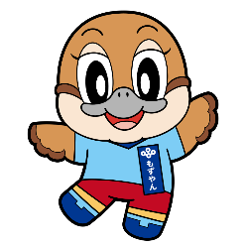

**©2014 大阪府もずやん**

**３　表彰数**

**（１）ハートフル企業大賞 １者**

**（２）ハートフル企業チャレンジ応援賞　 ２者以下**

**（３）ハートフル企業教育貢献賞　　　　 ２者以下**

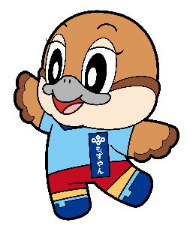

**©2014 大阪府もずやん**

**４　スケジュール**

　 ●募集開始 令和7年9月24日（水）

　 ●応募受付締切 令和7年11月14日（金）（１７時必着）

　 ●審査部会 令和8年1月中旬（予定）

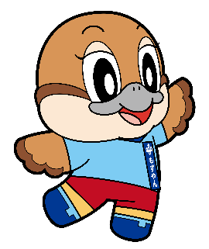

**©2014 大阪府もずやん**

　 ●審査結果通知 令和8年1月下旬（予定）

５　応募方法

応募用紙に必要事項を記載のうえ、添付書類とともに令和７年11月14日（金）《17時必着》までに、以下の事務局へ『持参』、 『郵送』、 または『E-mail』 にて提出してください。

※E-mailで送付される場合、送付後に必ず電話にて、

「応募書類を送付した旨」をご連絡ください。

※容量が５MBを超える場合は、分割して送付してください。

※複数の賞への応募は可能ですが、表彰については１者につき、

１つの賞の授与となります。

　◇提出書類



**©2014 大阪府もずやん**

　　以下の（１）～（３）書類をすべて提出してください。

（１）応募票１：企業に関する基本情報

●会社・団体概要がわかる資料（パンフレット等）を添付してください。

（２）応募票２：障がい者の雇用・実習の受入れ状況等事業所に関する基本情報

●公共職業安定所長に提出している「令和7年６月１日現在」の「障害者雇用状況報告書

(写し)」を添付してください。 (※常用雇用労働者数が「４０.０人未満」の事業主は、府指定様式の「令和７年６月１日現在」の「障がい者雇用状況報告書」)

（３）応募票３：具体的な取組み状況

●応募する表彰区分に応じて様式を選択してください。（複数応募可）

●複数の区分に応募する場合は、「応募票３」のみ、表彰区分ごとに作成してください。

（「応募票１」と「応募票２」は１組で結構です。）

●枠内に収まらない場合は、枠を大きくするか、別紙に記載し添付してください。

　　　　 （ただし、応募票３と別紙をあわせて、合計Ａ４用紙（片面）２枚（２，５００文字程度）まで

とします。）

●別途、写真や図等を添付する場合は、Ａ４用紙（片面）８枚までとします。

●上記資料とは別に、現場で実際に使用されている『障がい者向けマニュアル（作業手順 書、社会人としてのルール等）』、　『ともに働く（もしくは実習を受入れる職場の）従業員向け心得』や『障がい特性の理解促進にかかる資料』等で参考となるものがあれば提出してください。

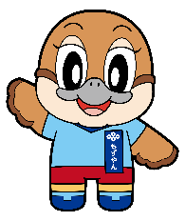

**©2014 大阪府もずやん**

**★応募票の用紙は「大阪府ホームページ」からダウンロードしてください。★**

　　下記の「ホームページURL」　もしくは「二次元バーコード」、

または検索エンジンにて「大阪府ハートフル顕彰」で検索してください。

ホームページ⇒https://www.pref.osaka.lg.jp/o110100/koyotaisaku/heartfull-kensyo/r6.html

**©2014 大阪府もずやん**

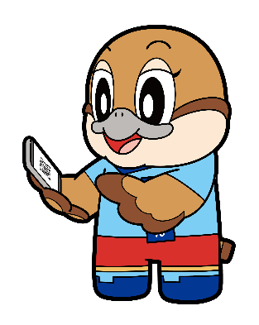

＜事務局＞

大阪府商工労働部雇用推進室　就業促進課　障がい者雇用促進グループ

〒５４０－００３１　大阪市中央区北浜東３－１４　エル・おおさか本館１１階

電 話　 ０６－６３６０－９０７７

Ｅ-mail　[shugyosokushin-g04@gbox.pref.osaka.lg.jp](mailto:shugyosokushin-g04@gbox.pref.osaka.lg.jp)



検索

大阪府ハートフル顕彰

６　評価の方法

本表彰は、「障害者の雇用の促進等に関する法律第５条」の「事業主の責務」を踏まえ、雇用した障がい者の能力評価、職務選定、業務指示、雇用管理、職業能力の開発や職場定着の取り組み、募集、採用、職場実習などについて、自らの意思で主体的に判断して取り組んでいる事業主を評価して行うものです。

以下の選定基準に基づき、外部委員で構成する「大阪府障がい者等の職場環境整備等支援組織認定等審議会障がい者雇用貢献企業顕彰審査部会」による評価等を踏まえ、知事が各賞の被表彰者を決定します。

**（１）ハートフル企業大賞**

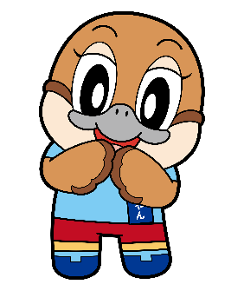

**©2014 大阪府もずやん**

　　　①「定量的評価項目」の合計点数の上位５者を選定。

②上記５者について、「定性的評価の視点」を総合的に評価して順位を付け、

順位に応じて配点（個々の取組みごとの評価は行わない。）。

＜配点＞

　　　１位…50点、２位…30点、３位…20点、４位…10点、５位…５点

③「定量的評価」と「定性的評価」の合計点で、受賞候補企業及び次点企業を決定。

【評価基準】

|  |  |  |
| --- | --- | --- |
| 評価項目 | 定量的評価（主なもの） | 定性的評価の視点（主なもの） |
| 雇用状況・地域への貢献状況  （１００点） | ・「令和7年６月１日現在」の障がい者雇用状況  ・「令和7年６月１日現在」に在職する障がい者の職場定着状況  ・障がい者の職場実習や障がい者の就労施設等や支援学校等の職員及び企業の人事担当者等の見学等の受入れ状況  ・障がい者の就労施設等への発注・物品購入状況 など  （５０点） | ・企業（組織）としての障がい者雇用にかかる方針の策定  ・職場環境の整備（作業環境面・業務管理面・人的サポート体制等の整備含む）  ・職務の創出・設定  ・障がいのある従業員のキャリアアップ（能力開発）にかかる取組み  ・支援機関等関係機関との連携状況  ・地域社会への貢献に資する取組み  （５０点） |

　◇ハートフル企業大賞（表彰数：１者）

≪「評価しない」場合の例≫

・応募した事業主が障がい者雇用に係る企業向けサービスを利用し、主体的に業務指示や雇用管理を十分に行っていない場合。応募した事業主の取り組み内容について、詳細をヒアリング・現地確認等により確認する場合があります。

○特例子会社等の「障がい者雇用状況」、「障がい者の職場定着状況」の評価

障害者の雇用の促進等に関する法律第４４条から第４５条の３までの規定の適用により、その雇用する労働者が、法第４４条第１項に規定する親事業主、法第４５条の２第１項に規定する関係親事業主、または法第４５条の３第１項に規定する特定組合等のみが雇用する労働者とみなされる事業主（以下「特例子会社等」という。）については、「障がい者雇用状況」、「障がい者の職場定着状況」に関する評価項目の配点は、当該特例子会社の実態に即して得られた点数が、特例子会社等以外の応募者の平均点（小数点以下四捨五入）以上の場合は平均点とし、他の応募者の平均点に満たない場合は、実態に基づいた点数とする。

**（２）ハートフル企業チャレンジ応援賞**

　　　　①「定量的評価項目」の合計点数の上位１０者を選定。

②上位１０者について、「定性的評価の視点」を総合的に評価して順位を付け、

順位に応じて配点（個々の取組みごとの評価は行わない。）。

＜配点＞

　　　　　１位…70点、２位…50点、３位…30点、４位…20点、５位…10点、６位以下…５点

③「定量的評価」と「定性的評価」の合計点で、受賞候補企業及び次点企業を決定。

【評価基準】

◇ハートフル企業チャレンジ応援賞（表彰数：２者以下）



**©2014 大阪府もずやん**

|  |  |  |
| --- | --- | --- |
| 評価項目 | 定量的評価 | 定性的評価の視点（主なもの） |
| 障がい者雇用に関する独自の取組み状況  （１００点） | ・大賞と同じ項目を評価し、その点数に３０／５０を乗じて得た点とする（小数点以下は四捨五入）。  （３０点） | ・障がいのある方の採用にかかる取組み  ・障がいのある従業員の職場定着にかかる取組み（サポート体制や業務管理他）  ・障がいのある従業員のキャリアアップ（能力開発）にかかる取組み  ・障がい特性の理解の促進や地域コミュニティとの連携などの取組み  ・支援機関等関係機関との連携の取組み  （７０点） |

≪「評価しない」場合の例≫

　ハートフル企業大賞に同じ。

○特例子会社等の「障がい者雇用状況」、「障がい者の職場定着状況」の評価

ハートフル企業大賞に同じ。

**（３）ハートフル企業教育貢献賞**

　　　　①「定量的評価項目」の合計点数の上位１０者を選定。

②上記１０者について、「定性的評価の視点」を総合的に評価して順位を付け、

順位に応じて配点（個々の取組みごとの評価は行わない。）。

＜配点＞

　　　１位…70点、２位…50点、３位…30点、４位…20点、５位…10点、６位以下…５点

③「定量的評価」と「定性的評価」の合計点で、受賞候補企業及び次点企業を決定。

【評価基準】

◇ハートフル企業教育貢献賞（表彰数：２者以下）

|  |  |  |
| --- | --- | --- |
| 評価項目 | 定量的評価（主なもの） | 定性的評価の視点（主なもの） |
| 職業教育への貢献状況  （１００点） | ・障がいのある生徒（支援学校等の生徒）の職場実習の受入れ状況  ・障がい者の就労施設等や支援学校等の職員及び企業の人事担当者等の見学等の受入れ状況  （３０点） | ・支援学校等の生徒の職場実習の特色  ・校内作業実習等に対する支援方法  ・採用や職場定着に向けた支援学校等との連携状況  （７０点） |

≪「評価しない」場合の例≫

・応募した事業主が、職場見学の実施や職場実習を主体的に実施しておらず、他の事業者により就業場所や業務を提供するサービスを受けている場所での職場見学、職場実習を実施している場合。応募した事業主の取り組み内容について、詳細をヒアリング・現地確認等により確認する場合があります。

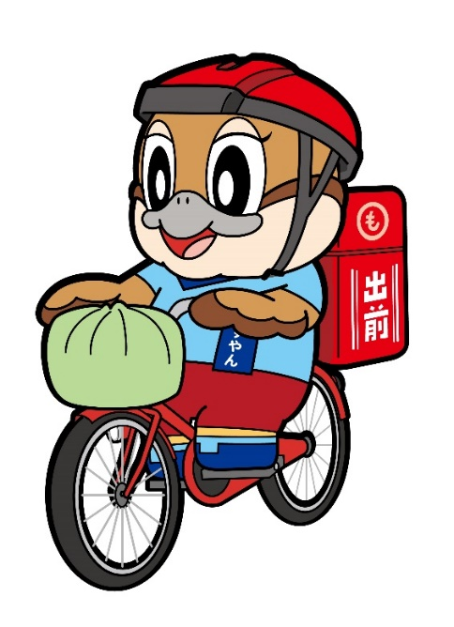

**©2014 大阪府もずやん**

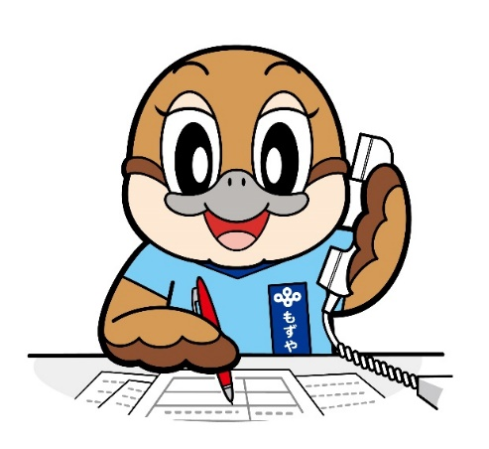

**©2014 大阪府もずやん**

７　留意事項

（１）本表彰は、「障害者の雇用の促進等に関する法律第５条」の「事業主の責務」を踏まえ、雇用した障がい者の能力評価、職務選定、業務指示、雇用管理、職業能力の開発や職場定着の取り組み、募集、採用、職場実習などについて、自らの意思で主体的に判断して取り組んでいる事業主を評価して行うものです。

（2）「応募票２」の「６　府施策への貢献」の「①大阪府精神障がい者社会生活適応訓練事業の協力事業所登録」及び「②大阪府障がい者サポートカンパニー制度への登録」の実績欄のうち、「申請中」とは、令和７年１1月１4日（金）１７時（応募受付締切）までに登録申請書を提出した場合に限ります。

ただし、加点については、申請後登録を受けた場合に限ります。申請方法等については下記リンク先をご確認ください。

参考①：<https://www.pref.osaka.lg.jp/keikakusuishin/syuuroushien/syateki.html>

参考②：<https://www.pref.osaka.lg.jp/keikakusuishin/syuuroushien/syougaisyasapo-tokan.html>

（３）ご応募いただいた内容等について、必要に応じて、ヒアリング等による内容の確認や資料の追加送付等をお願いすることがあります。

（４）提出資料、写真等は返却しませんので、ご了承ください。

（５）ご提出いただいた書類等に含まれる個人情報の取扱については、大阪府個人情報の保護に関する法律施行条例及び大阪府情報公開条例を遵守します。

（６）ご応募いただいた企業名や活動内容等を新聞、雑誌、インターネット等で公表する場合があります。

（７）広報物作成における協力（写真・ロゴマーク等の提供、原稿の確認等）をお願いする場合があります。

（８）取組み事例の発表等、セミナーにおける協力（講師派遣、発表資料作成等）をお願いする場合があります。

（９）表彰式等の実施については、各賞の被表彰者決定後、個別に連絡します。

（10）応募要件（５）で掲げる者のいずれかに該当するか否かを確認するため、大阪府から役員名簿等の提出を求めた場合は、速やかにご提出ください。

（11）法令等に違反した場合、又は応募内容に関わる虚偽・不正等、社会通念上、知事が表彰することがふさわしくないと認められる事実が判明した場合、表彰を取り消します。

（12）審査に関する問い合わせ、審査結果に対する異議申し立てについては、一切お受けできません。



**©2014 大阪府もずやん**



**©2014 大阪府もずやん**

定量的評価項目

【**大賞**の評価項目：計５０点】

※特例子会社等については、「１　障がい者雇用状況」、「２　障がい者の職場定着状況」の評価項目の配点を当該特例子会社の実態に即して得られた点数が、特例子会社等以外の応募者の平均点（小数点以下四捨五入）以上の場合は平均点とし、他の応募者の平均点に満たない場合は、実態に基づいた点数とする。

「１　障がい者雇用状況」関係　《２０点》

■　令和７年６月１日現在の障がい者雇用数について、「障害者の雇用の促進等に関する法律」（以下「法」という。）第４３条第１項に規定する法定雇用障がい者数（以下「法定雇用障が　　　　　　　　　　い者数」という。）の超過数に応じて評価する。

|  |  |  |  |  |
| --- | --- | --- | --- | --- |
|  | 法定雇用障がい者数超過数（人） | | | 配点 |
| １ | １ |  |  | １ |
| ２ | ２ |  |  | ２ |
| ３ | ３ |  |  | ３ |
| ４ | ４ |  |  | ４ |
| ５ | ５ | ～ |  | ５ |

■　令和７年６月１日現在の障がい者実雇用率に応じて評価する。



**©2014 大阪府もずやん**

|  |  |  |  |  |
| --- | --- | --- | --- | --- |
|  | 実雇用率（％） | | | 配点 |
| １ | ２．5１ | ～ | 3．13 | １ |
| ２ | 3．14 | ～ | 3．76 | ２ |
| ３ | 3．76 | ～ | 4．38 | ３ |
| ４ | 4．39 | ～ | 5．00 | ４ |
| ５ | 5．01 | ～ |  | ５ |

|  |  |  |  |  |
| --- | --- | --- | --- | --- |
|  | 重度障がい者の割合（％） | | | 配点 |
| １ | １ | ～ | １０ | ２ |
| ２ | １１ | ～ | ２０ | ４ |
| ３ | ２１ | ～ | ３０ | ６ |
| ４ | ３１ | ～ | ４０ | ８ |
| ５ | ４１ | ～ |  | １０ |

■　障がい者雇用数のうち、重度障がい者が占める割合に応じて評価する。

※小数点以下

四捨五入

※１　重度障がい者：重度身体障害者（法第２条第３号に規定する重度身体障害者をいう。）、知的障害者（同条第４号に規定する知的障害者をいう。）または、精神障害者（障害者雇用促進法第３７条第２項に規定する精神障害者をいう。）とする。

※２　※１は、障害者優先調達推進法に規定する重度障がい者多数雇用事業所の定義を参考としたものである。

「２　障がい者の職場定着状況」関係　《５点》

　　　　■　令和7年６月１日現在に在職する障がい者の平均雇用継続期間に応じて評価する。

|  |  |  |  |  |
| --- | --- | --- | --- | --- |
|  | 平均継続期間 | | | 配点 |
| １ | ６か月 | ～ | １年未満 | １ |
| ２ | １年 | ～ | １年６か月未満 | ２ |
| ３ | １年６か月 | ～ | ２年未満 | ３ |
| ４ | ２年 | ～ | ２年６か月未満 | ４ |
| ５ | ２年６か月 | ～ |  | ５ |

※府内の事務所・事業所に在職する障がい者に限る。

※府内の事務所・事業所における実績とする。

「３　職場実習・見学の受入れ状況」関係　《８点》

■「令和6年４月１日～令和7年３月３１日」の期間の受入れ人数に応じて評価する。

□「①障がいのある人の職場実習の受入れ人数」

|  |  |  |  |  |
| --- | --- | --- | --- | --- |
|  | 受入れ数（人） | | | 配点 |
| １ | １ | ～ | ３ | １ |
| ２ | ４ | ～ | ６ | ３ |
| ３ | ７ | ～ |  | ５ |

□「②府内の障がい者の就労施設等や支援学校等の職員及び企業の人事担当者等

の見学・実習・研修の受入れ人数」

|  |  |  |  |  |
| --- | --- | --- | --- | --- |
|  | 受入れ数（人） | | | 配点 |
| １ | １ | ～ | ３ | １ |
| ２ | ４ | ～ | ６ | ２ |
| ３ | ７ | ～ |  | ３ |

「４　地域への貢献状況」関係　《３点》

■「令和6年４月１日～令和7年３月３１日」の期間の状況について評価する。

□「府内の障がい者就労施設等への発注・物品購入額」

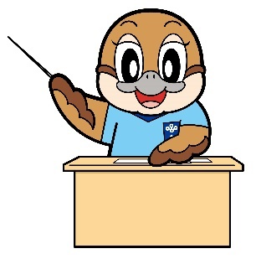

**©2014 大阪府もずやん**

|  |  |  |  |  |
| --- | --- | --- | --- | --- |
|  | 発注等実績（円） | | | 配点 |
| １ | １ | ～ | １０万未満 | １ |
| ２ | １０万 | ～ | ２０万未満 | ２ |
| ３ | ２０万 | ～ |  | ３ |

「５　府施策への貢献状況」関係　《１４点》

□　「①大阪府精神障がい者社会生活適応訓練事業の協力事業所登録」

■　募集締切日時点の登録状況に応じて評価する。

|  |  |  |  |  |
| --- | --- | --- | --- | --- |
|  | 登録状況 | | | 配点 |
| １ |  | 有 |  | ４ |

□　「②大阪府障がい者サポートカンパニー制度への登録」

■　募集締切日時点の登録状況に応じて評価する。

|  |  |  |  |  |
| --- | --- | --- | --- | --- |
|  | 登録状況 | | | 配点 |
| １ | 登録済 |  | （一般登録） | ２ |
| ２ | 登録済 |  | （優良登録） | ５ |

□　「③大阪府及び府内市町村が発行する広報誌等への障がい者雇用に関する取組みの掲載もしくは大阪府及び府内市町村主催の障がい者雇用に関する研修会等への講師派遣」

■　「令和6年４月１日～令和7年３月３１日」の期間の状況について評価する。

|  |  |  |  |  |
| --- | --- | --- | --- | --- |
|  | 実績状況 | | | 配点 |
| １ | 有 |  | （広報掲載のみ） | ２ |
| ２ | 有 |  | （講師派遣のみ） | ３ |
| ３ | 有 |  | （両方） | ５ |

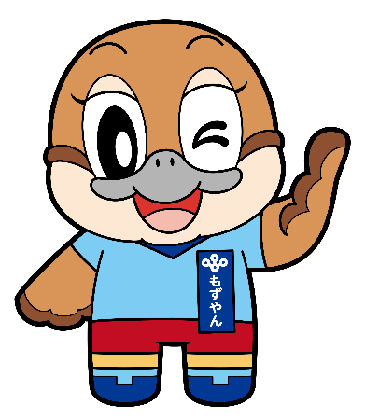

**©2014 大阪府もずやん**

定量的評価項目

【**チャレンジ応援賞**の評価項目：計３０点】

　「大賞」と同様の評価項目で配点し、その合計に３０／５０を乗じた点数とする。

　ただし、小数点以下は四捨五入。

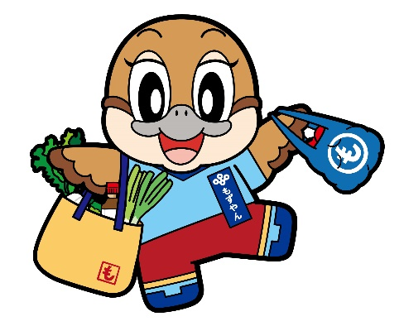

**©2014 大阪府もずやん**

定量的評価項目

【**教育貢献賞**の評価項目：計３０点】

「１　府内の支援学校等への貢献状況」関係　《２２点》

・「支援学校等」とは、支援学校、高等支援学校、知的障がい生徒自立支援コースや共生推進教室のある高等学校をいう。

・「令和６年４月１日～令和７年３月３１日」の期間の状況について評価する。

□「①支援学校等の職場実習の受入れ校数」

■　受入れ学校数に応じて評価する。

|  |  |  |
| --- | --- | --- |
|  | 受入れ学校数（校） | 配点 |
| １ | １ | １ |
| ２ | ２ | ２ |
| ３ | ３　～ | ３ |

□「②障がいのある生徒の職場実習の受入れ人数」

■　受入れ人数に応じて評価する。

|  |  |  |
| --- | --- | --- |
|  | 受入れ数（人） | 配点 |
| １ | １　～　２ | ３ |
| ２ | ３　～　４ | ４ |
| ３ | ５　～ | ５ |

□「③障がいのある生徒の受入れ延べ日数」

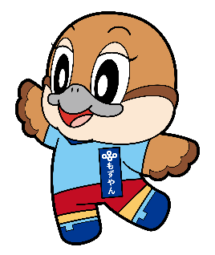■　受入れ日数に応じて評価する。

**©2014 大阪府もずやん**

|  |  |  |  |  |
| --- | --- | --- | --- | --- |
|  | 受入れ日数（日） | | | 配点 |
| １ | １ | ～ | ５ | ２ |
| ２ | ６ | ～ | １０ | ４ |
| ３ | １１ | ～ | １５ | ６ |
| ４ | １６ | ～ | ２０ | ８ |
| ５ | ２１ | ～ |  | １０ |

□「④職場実習受入れの広報活動・児童生徒や保護者への進路学習・出前授業等のための支援学校等への訪問」

■　「有」について評価する。

|  |  |  |  |  |
| --- | --- | --- | --- | --- |
|  | 該当の有無 | | | 配点 |
| １ |  | 有 |  | ２ |

□「⑤校内作業実習・校内学習活動等に係る助言や材料、備品等の提供」

■　「有」について評価する。

|  |  |  |  |  |
| --- | --- | --- | --- | --- |
|  | 該当の有無 | | | 配点 |
| １ |  | 有 |  | ２ |

＜大賞・チャレンジ応援賞と共通項目＞

「２　職場実習・見学の受入れ状況」関係　《３点》

□「府内の障がい者の就労施設等や支援学校等の職員及び企業の人事担当者等の見学・実習・研修の受入れ人数」

■「令和６年４月１日～令和７年３月３１日」の期間の受入れ人数に応じて評価する。

|  |  |  |  |  |
| --- | --- | --- | --- | --- |
|  | 受入れ数（人） | | | 配点 |
| １ | １ | ～ | ３ | １ |
| ２ | ４ | ～ | ６ | ２ |
| ３ | ７ | ～ |  | ３ |

「３　府施策への貢献状況」関係　《５点》

□　「大阪府障がい者サポートカンパニー制度への登録」

■　募集締切日時点の登録状況に応じて評価する。

|  |  |  |  |  |
| --- | --- | --- | --- | --- |
|  | 登録状況 | | | 配点 |
| １ | 登録済 |  | （一般登録） | ２ |
| ２ | 登録済 |  | （優良登録） | ５ |

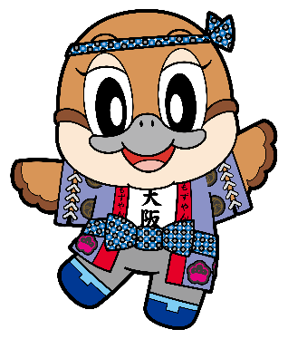

**©2014 大阪府もずやん**